СОДЕРЖАНИЕ
РАЗМЕРЫ СХЕМА 5
ТЕХНИЧЕСКИЕ ХАРАКТЕРИСТИКИ 6
1 ОБЩЕЕ 7
Шаньдун Микс Машиностроительное Оборудование Лтд 7
2 РУКОВОДСТВО ПО ЭКСПЛУАТАЦИИ 8
2.1 ЦЕЛЬ РУКОВОДСТВА 8
2.2 КТО ЭТО РУКОВОДСТВО ПО ЭКСПЛУАТАЦИИ ДЛЯ 8
2.3 ЦЕЛЬ ИНСТРУКЦИИ 8
2.4 РУКОВОДСТВО ПО ЭКСПЛУАТАЦИИ ОГРАНИЧЕНИЯ 8
2.5 КАК СМОТРЕТЬ ПОСЛЕ РУКОВОДСТВА ПО ЭКСПЛУАТАЦИИ 8
2.6 Предупреждения 9
3 ДВИЖЕНИЕ И УСТАНОВКА МИКШЕРА 9
3.1 ПОЛУЧЕНИЕ МИКСЕРА 9
3.2 ТРЕБОВАНИЯ К ПЕРСОНАЛУ 10
3.3 Подъемный миксер 10
3.4 Вес миксера 10
3.5 Проверьте уровень масла в гидравлической системе и коробке редуктора. . 10
4 Электрические соединения 12
4.1 Схема подключения 12
4.2 Подключение электроэнергии и защита земли 13
4.3 Расположение смесительных лопастей 13
4.4 Проверка вращения смесительного двигателя 15
5 ИСПОЛЬЗОВАНИЕ СМЕСИТЕЛЯ 16
5.1 ЧТО ТАКОЕ МАШИНА ДЛЯ 16
5.2 ТИП ИСПОЛЬЗОВАНИЯ 16
5.3 ОПЕРАТОР 16
5.4 Требования к материалам 16
5.5 ОГРАНИЧЕНИЯ ПОЛЬЗОВАНИЯ 17
5.6 РАБОЧАЯ СРЕДА 17
6 ТЕХНИЧЕСКОЕ ОПИСАНИЕ МИКСЕРА 17
6.1 Введение в структуру смесителя 17
6.1.1 Система цилиндров 17
6.1.2 Система смешивания 18
6.1.3 Система передачи 18
6.1.4 Система уплотнения и смазки 19
6.1.5 Разгрузочная система 20
6.1.6 Электрическая система управления 21
6.2 Последовательность операций во время цикла смешивания: 21
6.3 Защитное защитное устройство 21
6.3.1 Клапан максимального давления и реле давления 21
6.3.2 Защитный выключатель верхней крышки 22
7 ИНСТРУКЦИЯ ПО ИСПОЛЬЗОВАНИЮ 22
7.1 ИСПОЛЬЗОВАНИЕ МАШИНЫ 22
7.1.1 Стадия загрузки 22
7.1.2 Стадия смешивания (для справки) 22
7.1.3 Стадия поставки 23
7.1.4 Разгрузка, этап 23
7.1.5 Очистка 23
8 УСТРОЙСТВА БЕЗОПАСНОСТИ: ПРОВЕРКА И РЕГУЛИРОВКА 24
8.1 КЛАПАН БЕЗОПАСНОСТИ МАКСИМАЛЬНОГО ДАВЛЕНИЯ 24
8.2 РЕГУЛЯТОР ДАВЛЕНИЯ 24
8.3 ПРОВЕРКА ГИДРАВЛИЧЕСКОЙ СИСТЕМЫ И РЕГУЛЯТОРА ДАВЛЕНИЯ. 24
9 ИНСТРУКЦИИ ПО ОБСЛУЖИВАНИЮ 24
9.1 Заменить смазочное масло коробки передач и уплотнения вала 25
9.2 Замена гидравлического масла гидравлической системы 25
9.3 СМАЗКА 26
9.4 ПРОВЕРКА ЗАТЯЖКИ БОЛТА 26
9.5 Проверить износостойкость вкладыша 26
9.6 РЕГУЛИРОВКА СМЕСИТЕЛЬНЫХ ЛЕЗВЕЙ 26
9.6.1 Регулировка смесительных лопастей 27
9.6.2 Регулировка боковых ножей 27
9.7 ПРОВЕРКА И НАСТРОЙКА РЕМНЕЙ 28
9.7.1 Проверка натяжения приводных ремней 28
9.7.2 Регулировка натяжения приводного ремня 28
9.7.3 Обновление ремня 29
9.8--ИЗМЕНЕНИЕ УПЛОТНИТЕЛЬНЫХ УПЛОТНЕНИЙ ДВЕРИ 29
9.9 Общее направление для решения проблем 30
9.10 Ремонт и техническое обслуживание двигателя 32
10 защитно-защитное устройство 33
10.1 предохранительный выключатель верхней крышки 33
На испытательной двери имеется предохранительный выключатель, см. Руководство по эксплуатации 6.3.2. 33
11 система уплотнения и подачи масла 33
11.1 Уплотнение головки вала и система подачи масла 33
11.2 Требование смазки НЕФТЬ 33
11.3 Техника параметр 34
11.4 Направление устранения неполадок 34
12 РУКОВОДСТВО ПО ЗАПАСНЫМ ЧАСТЯМ 35

ВСТУПЛЕНИЕУ
Bажаемые клиенты, компания Shandong Mix Machinery Equipment Co. Ltd хотела бы поблагодарить вас за покупку KTSB, KTSA, принудительного смесителя с двойным горизонтальным валом. Чтобы обеспечить правильное использование вашего миксера и продлить срок его службы, обратите внимание на следующее:
----Внимательно прочитайте инструкции: они дают последовательность проверок и предварительных работ, необходимых для транспортировки, установки, эксплуатации и технического обслуживания машины, а также ряд таблиц с перечнями для простой идентификации и заказа запасных частей.
----Если есть какие-либо проблемы, свяжитесь с производителем.
----Все поставляемые нами запасные части спроектированы с осторожностью, при серьезном осмотре, оригинально импортированы, что может соответствовать особым требованиям техники. Чтобы не нарушить его правильную работу, мы рекомендуем использовать ОРИГИНАЛЬНЫЕ запасные части.

ГАРАНТИЙНЫЕ УСЛОВИЯ
Гарантийный срок 36 месяцев распространяется только на одну смену (8 часов) в течение рабочего дня.
Машина имеет гарантию на 36 (шестьдесят) месяцев для коробки передач системы смешивания.
Что касается всех остальных механических частей, гарантия составляет 12 (двенадцать) месяцев с даты поставки пользователю, но не более 18 месяцев с даты изготовления. Гарантия на износостойкую пластину составляет 1 год или 50000 баков, которые рассчитываются в соответствии с более ранней датой.Для двигателей это гарантируется оригинальным производством.
Гарантия включает в себя:
- Бесплатная замена или ремонт деталей, признанных дефектными из-за производственных дефектов (за исключением легко изнашиваемых деталей).
- Платный ремонт обнаруживается при следующих условиях смесителей и запасных частей, даже поврежденных в гарантийный период:
Неправильное использование
Несанкционированный демонтаж, ремонт или модификация
Транспортировка без должного ухода
Не относится к производственным дефектам
- Мы не несем ответственности за потерю имущества, вызванную дезориентацией пользователей.
- Пользователи будут пользоваться бесконечной платной технической поддержкой в ​​любое время и в любом месте.

СХЕМА РАЗМЕРОВ
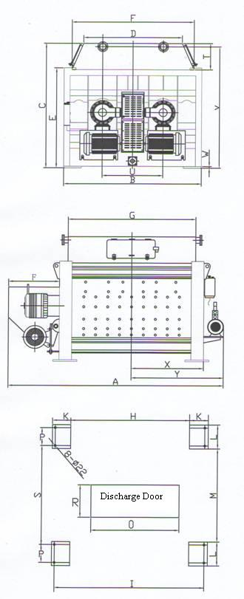
Модель Размер | 1m³ | 1.25m³ | 1.5m³
A | 2810 | 3020 | 3230
B | 2000 | 2000 | 2000
C | 1920 | 1920 | 1920
D | 1100 | 1100 | 1100
E | 1470 | 1470 | 1470
F | 1720 | 1720 | 1720
G | 1340 | 1550 | 1760
H | 1240 | 1470 | 1660
U | 900 | 900 | 900
V | 1850 | 1850 | 1850
W | 20 | 20 | 20
O | 930 | 930 | 1100
I | 1680 | 1890 | 2100
K | 240 | 240 | 240
L | 325 | 325 | 325
M | 1350 | 1350 | 1350
P | 235 | 235 | 235
T | 460 | 460 | 460
S | 1440 | 1440 | 1440
X | 810 | 915 | 1020
Y | 1160 | 1265 | 1370
R | 250 | 250 | 250

Размеры указаны в мм. Они могут быть изменены по техническим причинам.

ТЕХНИЧЕСКИЕ ОСОБЕННОСТИ
Тип  Параметр | KTSB1.0 | KTSB1.25 | KTSB1.5 | KTSA2.0 | KTSA3.0
Грузоподъемность (л) | 1500 | 1750 | 2250 | 3000 | 4500
Производительность (л) | 1000 | 1250 | 1500 | 2000 | 3000
Лезвия для смешивания (PCS) | 10 | 12 | 14 | 14 | 18
Пустой вес (кг) | 5200 | 5500 | 5800 | 7500 | 9200
Мощность двигателя (кВт) | 18.5X2 | 22X2 | 30X2 | 37X2 | 55X2
Макс агрегатов (мм) | 80～100 | 80～100 | 80～100 | 80～100 | 80～120
Мы оставляем за собой право совершенствовать технику без предварительного уведомления. 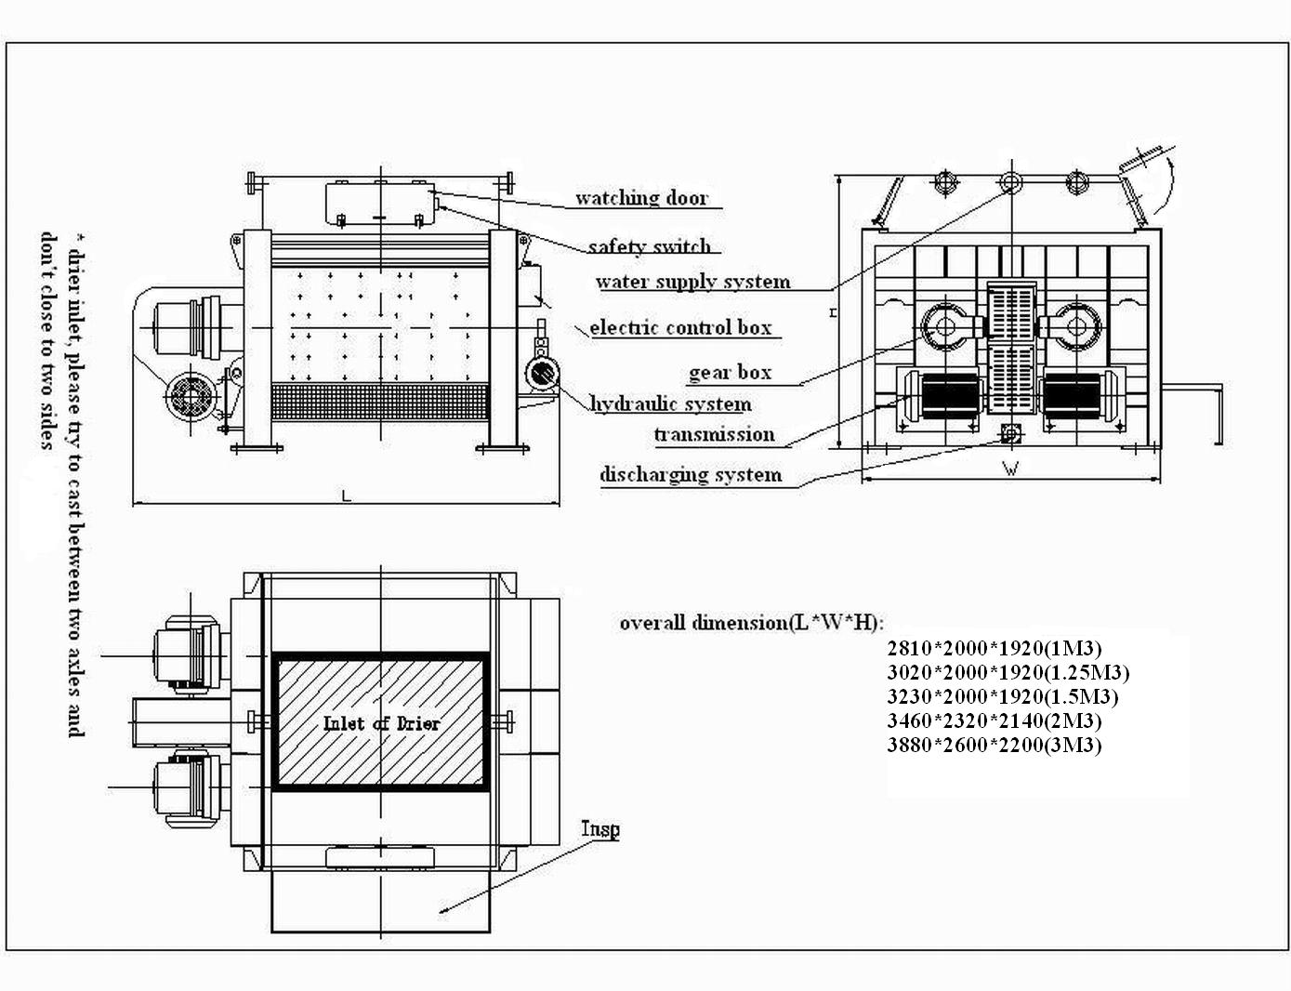

1 ГЕНЕРАЛЬНЫЙ
Шаньдун Микс Машиностроительное Оборудование Лтд

ДОБАВИТЬ: к югу от Erhuan West Road, Цзинань, Шаньдун, Китай
P.C：250022
TEL：0531-87986988
FAX：0531-87562082
Website：Http：//www.sdmix.com.cn
E – mail ：sdmix03@yahoo.cn

Type of Mixer：
No. of Mixer：
Date of manufacturing：

2 ИНСТРУКЦИЯ РУКОВОДСТВА
Этот раздел дает информацию и внимание о том, как использовать руководство.

2.1 ЦЕЛЬ РУКОВОДСТВА

Это руководство предназначено для защиты пользователей. Содержание, включая предупреждения, предназначено для того, чтобы предложить пользователям внимательно прочитать и выполнить внимательно.

2.2 КТО ДАННОЕ РУКОВОДСТВО ПО ЭКСПЛУАТАЦИИ ДЛЯ
Данное руководство по эксплуатации предназначено для:
--Tранспорт, погрузка и разгрузка персонала
--Операторы
--Монтажники
--Обслуживающий персонал
- Связанные люди управления
- Связанная техника людей

2.3 ЦЕЛЬ ИНСТРУКЦИИ
В руководстве приведены инструкции по использованию миксера, технические данные, инструкции по перемещению, установке, настройке и эксплуатации, а также техническое обслуживание и ремонт.

2.4 РУКОВОДСТВО ПО ЭКСПЛУАТАЦИИ ОГРАНИЧЕНИЯ
Данное руководство является лишь кратким изложением основных процедур, которым необходимо следовать, и никогда не может заменить опытного оператора.

Руководство по эксплуатации относится к технологии, действующей на момент покупки, и производитель оставляет за собой право обновлять руководство по эксплуатации и оборудование без ссылки на любые предыдущие инструкции по эксплуатации и продукты, за исключением исключительных случаев.

2.5 КАК СМОТРЕТЬ ПОСЛЕ ИНСТРУКЦИИ

Помните, что руководство следует хранить в течение всего срока службы машины.
Если руководство потеряно или уничтожено, вы можете запросить другую копию непосредственно у производителя. Вы должны указать модель машины, серийный номер и год выпуска.

2.6 Предупреждения
ВАЖНЫЙ:
Никогда не выполняйте какие-либо операции или маневры, если вы не совсем понимаете, что такое руководство, обратитесь к производителю.
- Производитель не несет ответственности за ущерб, причиненный машиной имуществу, людям или продуктам посредством:
-Неправильное использование машины или использование неподходящим персоналом.
-Неправильная установка
-Неисправности электроснабжения
-Неправильное обслуживание
-Несанкционированные работы или модификации
-Использование неоригинальных запасных частей или деталей, которые не являются конкретной моделью
-Полное или частичное несоблюдение инструкций
-Исключительные обстоятельства.

3 ДВИЖУЩИЙСЯ И МОНТАЖ МИКСЕРА
Особое предупреждение ：Производитель не несет ответственности за потерю имущества, травмы и повреждение машины, вызванные ремонтом или техническим обслуживанием без POWER CUT.

Этот раздел содержит информацию о том, как загружать и выгружать, перемещать и устанавливать машину.

3.1 ПОЛУЧЕНИЕ МИКСЕРА
Машина полностью собрана и готова к подключению к электросети. Он прикреплен с запчастями и инструментами..

ВАЖНЫЙ:
При получении машины, пожалуйста, убедитесь, что она не пострадала от повреждений во время транспортировки.
Если он был поврежден:
- Связаться с производителем;
- Составить письменный отчет
- Отправить копии отчета по адресу:
--- страховая компания
--- Транспортная компания

3.2 ТРЕБОВАНИЯ К ПЕРСОНАЛУ

Люди для перемещения машины не требуют специальной подготовки.
Однако рекомендуется, чтобы эта операция была предпринята кем-то, кто знаком с работой подъемного оборудования.

3.3 Подъемный миксер
Машину можно поднять с помощью мостового крана, самоходного крана, вилочного погрузчика или других подходящих способов, имеющих минимальную грузоподъемность, в два раза превышающую вес машины.
Этот тип смесителя включает в себя четыре подъемных крюка, которые расположены на двух сторонах смесительного цилиндра, специализирующихся на подъемном смесителе. Пожалуйста, обратитесь к P11 для общего размера смесителя.
Этот тип смесителя имеет четыре фиксированных плинтуса, используемых для смесителя, на которых имеется фиксированное монтажное отверстие, пожалуйста, обратитесь к P5 за его размером.
ВАЖНЫЙ:
Для обеспечения безопасности соблюдайте баланс при подъеме.
Если вы столкнулись со случайным столкновением, немедленно проверьте степень повреждения, при необходимости немедленно свяжитесь с производителем.
Опорная плита из четырех плинтусов должна быть горизонтальной, устойчивой и устойчивой.

3.4 Вес миксера
ТИП | Мертвый вес (кг)
KTSB1.0 | 5200
KTSB1.25 | 5500
KTSB1.5 | 5800
KTSA2.0 | 7500
KTSA3.0 | 9200

3.5 Проверьте уровень масла в гидравлической системе и коробке редуктора.
ВАЖНЫЙ:
Пожалуйста, проверьте уровень масла в гидравлической системе и коробке передач при получении смесителя (и перед тем, как смеситель будет работать).
Коробка передач и гидравлический насос могут не иметь масла из-за транспортировки. Поэтому, пожалуйста, убедитесь, что залили масло, прежде чем его залить.

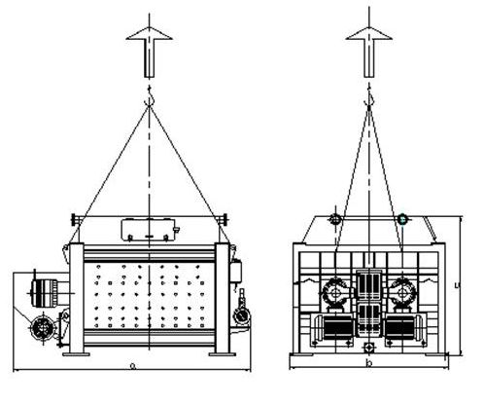

4 Электрические соединения
В этом разделе представлена вся информация, необходимая для выполнения электрических подключений к панели управления.
Main power line：
Control line：
Notice：DC24V/AC380V oil pump subjects to the real object.
DC/24V/AC220Vdischarging gate electromagnetic valve subjects to the real object.
Power 380V
3-phase 5-wire system.

Main motor
380V，AC
Discharging gate hydraulic motor
380V，AC
Lubricating oil pump motor, 380V，AC
Control circuit
24VDC/220VAC
Discharging gate electromagnetic valve 卸料门电磁阀,
Safety switch
Hydraulic switch
Travel switch
Others
Transformer
24V，DC

Электрическая схема смесителя

4.1 Цепное соединение
Все схемы внутреннего смесителя были подключены производителем; Нужно только подключить электричество к электрической машине и соединительной коробке.
Подключение к линии связи, необходимое пользователям:
1) Два комплекта главных двигателей (380 В переменного тока) - пользователь должен контролировать блок питания, обеспечивая 380 В переменного тока для главных двигателей бетономешалки. Главные двигатели имеют пусковой Y-образный пускатель, эти два главных двигателя должны быть оснащены зависимым контактором и достаточной тепловой защитой.
2) Электродвигатель разрядного затвора (380 В перем. Тока) - пользователь должен управлять блоком питания, подавая 380 В перем. Тока на высоковольтный соединительный блок. Схема соединительной коробки и электрической машины была готова; Пользователь должен обратить внимание на то, как вращается электродвигатель.
3)Смазочный насос (380 В переменного тока / 24 В постоянного тока) - если смазочный насос оснащен электрической машиной 380 В переменного тока, пользователь должен контролировать блок питания, обеспечивая электрическое питание 380 В переменного тока для подключения к контактору, который находится в соединительной коробке двигателя масляного насоса.
4) Выключатель сброса затвора (24 В пост. Тока) - пользователь должен обеспечивать электропитание 24 В пост. Тока, при этом вы должны ввести модель переключателя сброса в ПЛК системы управления пользователя для управления разгрузочным затвором.
5) Электромагнитный клапан разгрузочного затвора (220 В переменного тока / 24 В постоянного тока) - электромагнитный клапан разгрузочного затвора имеет два типа: 220 В переменного тока и 24 В постоянного тока.
6) Предохранительный выключатель верхней крышки - после подключения цепи блокировки основного электрического агрегата, когда открывается дверца, наблюдающая за верхней крышкой, главный двигатель перестает работать.
7) Реле давления на выпускной заслонке - из соединительной коробки высокого давления подключается к цепи блокировки двигателя на выпускной заслонке.
ВАЖНЫЙ
Соединительный кабель должен соответствовать стандартам UNI EN 60309-1-2.
Падение напряжения также должно быть проверено и должно соответствовать формуле: △ V / V = K * L * 1 ﹤ 4%
Где:
K = коэффициент кабеля
L = длина кабеля

4.2 Подключение электроэнергии и защита земли
Подключение к электросети должно выполняться квалифицированным электриком.
ВАЖНЫЙ:Этот смеситель не нуждается в каком-либо дополнительном заземлении, потому что смеситель имеет достаточно заземления.

4.3 Location of mixing blades
ВАЖНЫЙПроверьте направление вращения смесительных двигателей и двигателей гидравлической системы.Поскольку два смесительных блока соединены механически, необходимо запускать по одному двигателю за раз и проверять, соответствует ли направление вращения индикации стрелкойПравильное направление вращения смесительных лопастейСмешивающие лопасти собираются вместе по центру внизу и концентрируются с обеих сторон сверху. Это может помочь разгрузке бетона, пожалуйста, обратитесь к картинке ниже.

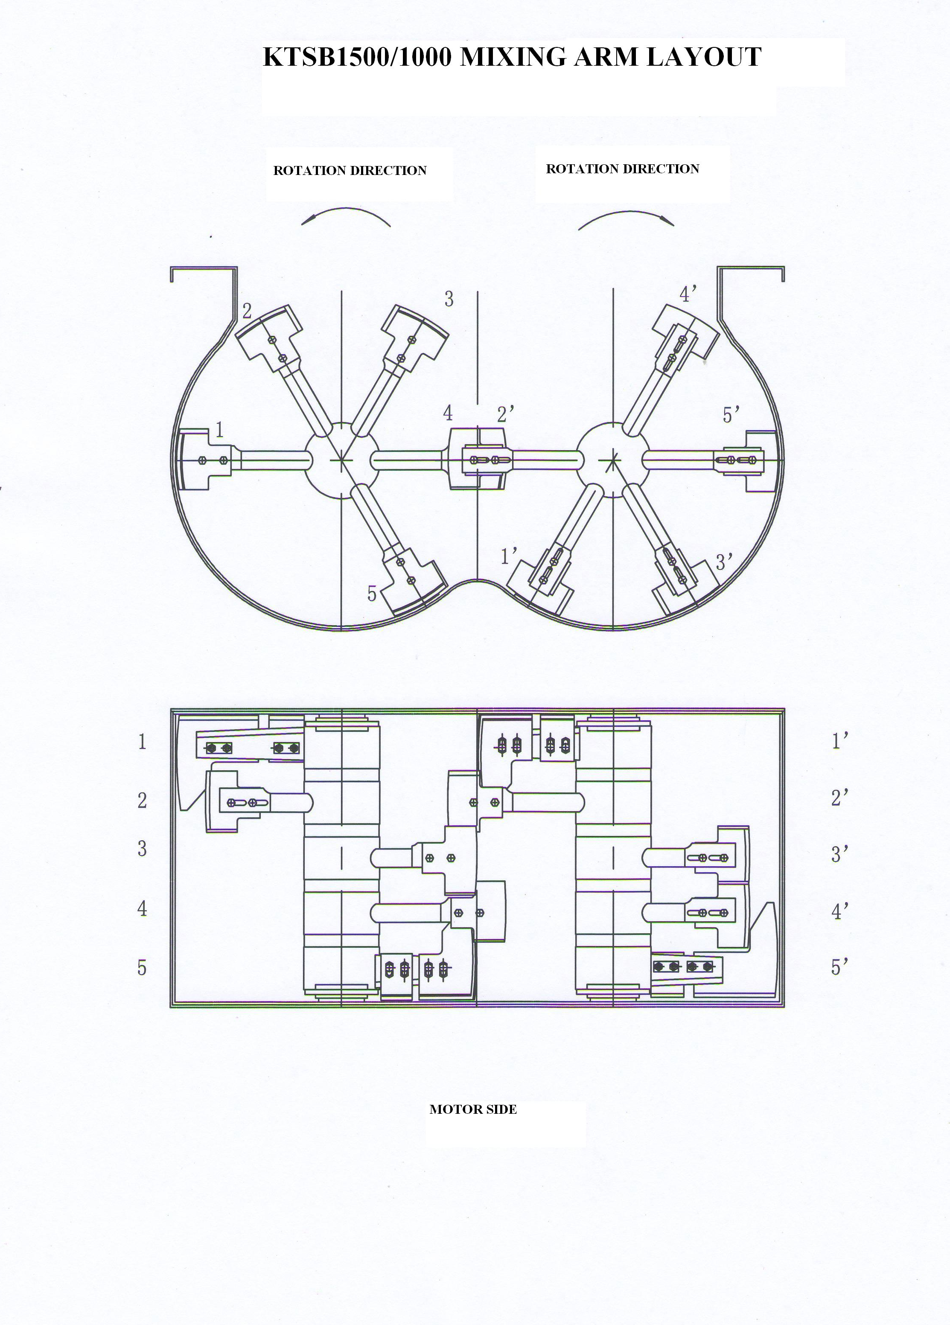

4.4 Проверка вращения двигателя смешивания
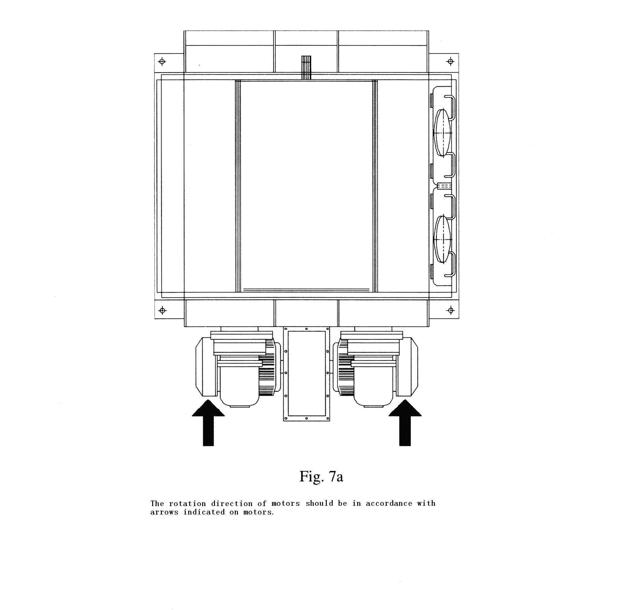

5 ИСПОЛЬЗОВАНИЕ МИКСЕРА
Этот раздел дает общую информацию об использовании микшера и описывает основные функции и ограничения использования..

5.1 ДЛЯ ЧЕГО ПРЕДЛАГАЕТСЯ МАШИНА
The machine has been designed for mixing materials of different natural and chemical types (the substances which may be used are detailed below).Owning to the specialized nature of the machine, it is not possible to use it for other purposes and the manufacturer are not recommend other methods of use.

5.2 ТИП ИСПОЛЬЗОВАНИЯ

Машина была разработана для смешивания материалов различных природных и химических типов (вещества, которые могут быть использованы, подробно описаны ниже). Из-за специализированной природы машины невозможно использовать ее для других целей, и производитель не может Рекомендовать другие методы использования.

5.3 ОПЕРАТОР
Никаких специальных технических знаний не требуется, чтобы использовать машину
Необходимо внимательно прочитать это руководство; Тем не менее, пользователям будет полезно, если они обучены как квалифицированный оператор.

5.4 Требования к материалам
Этот смеситель применяется только к материалам порошкового и гранулированного типа диаметром менее 100 мм.
ТИП | KTSB1.0 | KTSB1.25 | KTSB1.5 | KTSA2.0 | KTSA3.0
АГРЕГАТНЫЙ ДИАМЕТР | 80～100 | 80～100 | 80～100 | 80-100 | 80/120
*нужны специальные лопасти для смешивания.

5.5 ОГРАНИЧЕНИЯ ИСПОЛЬЗОВАНИЯ

Для этого смесителя не подходит вязкое вещество из материалов с размером зерна более 100 мм и в количестве более 12% от общего количества. Глины с влажностью около 15%.
Полусухая бетонная смесь может привести к увеличению диаметра смесительных валов из-за прилипания к ним материала. Это уменьшает силу смешения рук. Таким образом, пользователи должны продолжать смешивать валы в чистоте.

5.6 РАБОЧАЯ СРЕДА
Этот миксер является машиной типа подъемной платформы. По запросу его можно использовать в средах, где есть взрывчатые вещества и чрезвычайно вредные материалы, такие как влажность, пыль и плохая температура. Но при низких температурах смазка, гидравлическое масло и присадки должны оставаться текучими. Эту машину также можно использовать на улице, но пользователь должен предохранять электрические части от попадания воды.

6 ТЕХНИЧЕСКОЕ ОПИСАНИЕ МИКСЕРА

В этом разделе приведено техническое описание и принцип работы машины. В нем приводятся подробности, которые необходимо знать оператору и обслуживающему персоналу, чтобы понять, как работает машина и как быстро выявлять возможные неисправности и неисправности.

6.1 Введение в структуру смесителя

6.1.1 Цилиндрическая система
Состоит из цилиндра и аксессуаров ， используется для поддержки перемешивания материала и всех деталей машины.
I Цилиндр изготовлен из толстого и широкого стального листа, который загибается в двойной цилиндр в форме Ω. Он обладает превосходным пределом текучести благодаря своей специально разработанной многофункциональной раме, а его опорная часть также может придать цилиндру достаточную жесткость, что может обеспечить параллельность двойного горизонтального вала и центрирование одного вала.
II Верхняя крышка состоит из основного корпуса, смотровой двери, смотрового окна, предохранительного выключателя, системы труб и т. Д. Его основная функция - герметизация, подача материала и наблюдение.
Инспекционная платформа
III - это рабочая платформа, состоящая из контрольной пластины и рамы. Его можно сложить и развернуть в соответствии с вашими требованиями; это легко работать, чтобы быть отремонтированным.

6.1.2 Система смешивания
Основной корпус системы смешивания состоит из смесительного вала, смесительного рычага, лопасти смесителя и внутреннего вкладыша цилиндра (вкладыш для носки)
В зависимости от параллельных двойных горизонтальных валов, смесительная система вращается в отрицательном направлении. То есть от конца вала к голове или хвосту по часовой стрелке; левая часть - все вращение против часовой стрелки. Смесительный рычаг и вал скребка на двойном валу расположены под углом 90 °, скребок с двойным валом смещен на 45 °, их количество отличается в зависимости от модели. Он имеет правильный интервал и работает, что делает его идеальным пропорциональным результатом смешивания
I смесительный вал: изготовлен из высококачественной углеродистой конструкционной стали, а несущая часть закреплена втулкой из легированной стали.
II смесительный рычаг: изготовлен из носимого чугуна с шаровидным графитом спиральной формы.
III смесительная лопасть: состоит из средней смесительной лопасти и боковой перемешивающей лопасти, а ее материал - пригодное для носки железо с высоким содержанием хрома.
IV боковой вкладыш: состоит из бокового вкладыша и небольшого полукруглого вкладыша. Его материал - железо с высоким содержанием хрома.
V нижний вкладыш: изготовлен из железа с высоким содержанием хрома.

6.1.3 Система передачи
Система трансмиссии состоит из смесительного двигателя, клинового ремня, муфты, коробки передач и опоры, шлицевого вала и шарнира, приводного шкива и кожуха ремня. Его функция - передача с высокоскоростных переключений на низкую скорость через шлицевый вал на два смесительных вала.
Я смешиваю мотор: выбирая импортный и качественный специализированный мотор, применяя изолированную систему сохранения тепла F степени, скорость вращения 4 градуса 1470 об / мин, она может быть согласована с различной частотой и напряжением питания.
II приводной шкив и ведомый шкив: приводной шкив закреплен на смесительном двигателе. Он состоит из конической втулки и клина, так что он может быть очень прочным, предотвращая ослабление соединения ремня. Ведомый шкив использует зазор и использует болты, фиксирующие фланец коробки передач, чтобы предотвратить ненормальный стук и износ ремня коробки передач.
III Клиновой ремень: мы используем импортный клиновой ремень типа V, чтобы он мог эффективно передавать мощность, предотвращать повреждения и лучше защищать смесительный двигатель.

Примечание: клиновой ремень должен быть отрегулирован в пределах давления 10 кг, а расстояние трансфигурации - в пределах 20 мм вдоль направления силы ремня. Приводной ремень должен регулярно проверяться и регулироваться.
IV-муфта: используется импортный высококачественный материал, жесткое соединение, основной целью которого является обеспечение двухступенчатой ​​и устойчивой работы двух коробок передач и фиксация положения двух смесительных валов, предотвращая механическое повреждение при столкновении лопастей смесителя.
V коробка передач и поддержка
А) Коробка передач типа «эпициклическая», конструкторы часто меняют ее конструкцию, чтобы улучшить ее способность работать под высоким давлением и длительную работу.
B) Функция поддержки - это соединение смесительного цилиндра и коробки передач Когда пользователь устанавливает неподвижную опору, он должен отрегулировать четыре регулировочных винта на смесительном цилиндре, осмотреть с помощью индикатора, его концентричность находится в пределах 0,3 мм.
IV Шлицевой вал и шарнир: изготовлен из высокопрочной и высокопрочной термически очищенной стали, его функция заключается в соединении трансмиссии смесительного вала и коробки передач.
VII защита ремня: в основном используется для защиты.

6.1.4 Система уплотнения и смазки

Он состоит из подшипника и основания, защитного кольца A / B и канала для смазки. Его функция: поддерживать и ориентировать смесительный вал, смазывать проход, охлаждать и герметизировать основание подшипника и головку смесительного вала.
I подшипник и основание: они закреплены на смесительном цилиндре, используются для ориентации \ опоры и передачи для смесительного вала. В его герметичную часть следует добавить смазочное масло, чтобы оно было хорошо для \ основания и подшипника смазывать, охлаждать, герметизировать, предохранять от проскальзывания и защищать смесительный вал.
A) Он состоит из крышки основания, масляных уплотнений, монтажного кольца уплотнения, шлифовального уплотнительного кольца, желтого уплотнителя и желтого уплотнения.
B) Подшипник принимает импортный самоустанавливающийся подшипник, в основном для поддержки, локализовать для смесительного вала, чтобы он передавался плавно.
II Защитное кольцо A / B: изготовлено из износостойкой кованой стали, оно закреплено на смесительном цилиндре и смесительном валу, с его функцией предотвращения коррозии под откосом, что позволяет эффективно защитить монтажное основание и головку вала.
III смазочный канал: состоит из смазочного насоса, смазочного ниппеля и масляной соединительной трубки. Система смазки работает с смесительной машиной в фазе, поэтому, когда начинает работать смеситель с двумя горизонтальными валами, необходимо включить двигатель масляного насоса, чтобы герметичное желтое уплотнение и монтажное кольцо уплотнения в смесительной машине с четырьмя головками вала смазываться постоянно. А наружное шлифовальное уплотнительное кольцо зависит от масла в герметичной воздушной камере.

6.1.5 Система разгрузки

Он состоит из разгрузочной заслонки, гидравлического бака, гидравлического насоса и концевого выключателя. При автоматическом управлении он устанавливается в три положения: полное открытие, полное закрытие и полуоткрытие.
Разряжаю ворота:
Он состоит из разгрузочных ворот и подшипника. Зазор между корпусом разгрузочной заслонки и дугой смесительного бака должен контролироваться в пределах 1-1,5 мм, и пользователь должен часто очищать скопление вокруг разгрузочной заслонки, чтобы оно не могло повлиять на ход разгрузочной заслонки слишком большим количеством бетона.
II гидравлический бак:
Принимая масляный цилиндр с линейным движением, гидравлическое масло из гидронасоса приводит в движение ход нагнетательной заслонки через напорную масляную трубу.
III гидравлический насос:
Он состоит из двигателя, корпуса насоса, масляного танкера, ручного насоса, корпуса сплиттера и т. Д. Гидравлическая система выгрузки разрешена только при выгрузке материала и не может работать в течение длительного времени. При возникновении отключения питания и аварийной ситуации, эта гидравлическая система может управляться вручную, пользователь может управлять разгрузочными воротами вручную для аварийной разгрузки.
Если вы нажмете кнопку открывания затвора, электромагнитный клапан и гидравлический насос будут работать одновременно, то указатель на рукоятке на шпинделе затвора заставит работать концевой выключатель сближения, сигнал указывает на прекращение работы электромагнитного клапана и двигателя гидравлического насоса.
Это тот же принцип, если вы нажмете кнопку остановки. Отключение только концевого выключателя разгрузочного затвора может указывать положение разгрузочного затвора. Каждый раз, когда срабатывает разгрузочный затвор, двигатель гидравлического насоса останавливается один раз.
—Гидравлический двигатель: 3-фазный AC380V ， 50 Гц / 1,5 кВт ；
- электромагнитный клапан: AC220V ， 50HZ / DC24V ；
- настройка реле давления: 130 бар;
- в гидравлическом цилиндре рекомендуется использовать противоизносное гидравлическое масло L-HM46 или L-HV46.
Выключатель управления заслонкой разгрузки IV:
Этот переключатель использует механический концевой выключатель с надежной работой.

6.1.6 Электрическая система управления
Он состоит из системы управления двигателем смешивания, системы управления разгрузочной заслонкой и системы управления объединенной коробкой.
I Контур смесительного двигателя должен быть предоставлен пользователем, наша компания предоставляет контрольную схему управления.
Примечание. Когда пользователь открывает смотровую дверцу на верхней крышке смесительной машины, его главный генератор не может запуститься, поскольку эта часть установлена ​​с защитным выключателем верхней крышки, чтобы обеспечить безопасность при осмотре и обслуживании.
II Управление заслонкой сброса: эта схема управления электрооборудованием предоставляется пользователями, мы предоставляем только эталонную схему и соответствующий соединительный вывод в соединительной коробке смесительной машины.
III соединительная коробка: высоковольтная соединительная коробка в основном используется для подключения управления двигателем, управления разгрузочной заслонкой и обеспечения соответствующей клеммы подключения.

6.2 Последовательность операций во время цикла смешивания:
-Запустить смесительный двигатель.
-Закройте разгрузочную дверь.
-Загрузочный материал
-Сухое смешивание
-Добавить воду и добавки
-Финальное смешивание
Разгрузка смеси
-Чистка деталей бака и смесителя с помощью ручной или автоматической системы очистки (если есть).

6.3 Защитное защитное устройство

6.3.1 Клапан максимального давления и реле давления

Гидравлический контур снабжен клапаном для защиты от любых повышений давления, которые могут повредить компоненты системы. Контур также имеет реле давления, которое останавливает двигатель главного цилиндра, когда дверь достигает полностью закрытого положения.

6.3.2 Защитный выключатель верхней крышки
На смотровой дверце верхней крышки смесительной машины установлен защитный выключатель верхней крышки, сенсорный. Когда смотровая дверь открыта, предохранительный выключатель автоматически отключает питание, и смесительная машина перестает работать, что обеспечивает безопасность технического обслуживания военнослужащему в цилиндре.

7 ИНСТРУКЦИЯ ПО ИСПОЛЬЗОВАНИЮ

В этом разделе подробно описано правильное использование машины.
7.1 ИСПОЛЬЗОВАНИЕ МАШИНЫ
Основными фазами смешивания (описанными в предыдущем разделе) являются: фаза загрузки, фаза смешивания, фаза выгрузки и чистка.
7.1.1 Стадия загрузки
а) Проверьте, пуст ли смесительный бак.
а) Закройте защитный выключатель верхней крышки.
б) Закройте разгрузочную дверцу.
в) Запустите миксер.
г) время загрузки 10S-12S
7.1.2 Стадия смешивания (для справки)
1) Время, установленное для смесительной машины: в зависимости от назначения и соотношения смеси для разных бетонных заводов устанавливается разное время смешивания. Обычно это установлено в течение 35S-45S. Время смешивания - это все время от момента загрузки всех агрегатов в цилиндр до начала выгрузки.
2) Добавьте воду (можно использовать насос под давлением), после того, как заполнители и порошок полностью загружены в резервуар, пользователи начинают добавлять воду, и время добавления обычно составляет около 15 с.
3) Время разряда обычно составляет 10 с-15 с.
4) Закрытие разгрузочных ворот.
ВАЖНЫЙ:Время смешивания зависит от типа бетона и структуры установки смесительной машины.

7.1.3 Этап доставки
а) Убедитесь, что смесительный бак пуст。
б) Закройте капремонт и убедитесь, что предохранительный выключатель верхней крышки находится на месте.
в) Закройте выпускную дверь.
г) Запустите миксер.
д) Начните загружать материалы. При использовании конвейерной ленты для загрузки материала пользователь может подготовить исходный материал перед сухим смешиванием. Бетон и заполнители могут быть помещены в смесительный цилиндр одновременно, после того, как они уравновешены и полностью смешаны, можно добавить воду. Время зарядки отличается в зависимости от объема конвейерной ленты.
ВАЖНЫЙ:Время смешивания зависит от типа бетона и мастерской для установки смесительной машины и т. Д.

7.1.4 Этап разгрузки
Смесь выгружается через разгрузочную дверцу в нижней части резервуара.
Требуется 10S для полной разрядки бетона.
Требуется 3S, чтобы закрыть выпускную дверь.

7.1.5 Очистка

Чтобы удалить следы смеси, очистите валы, рычаги и лезвия в конце рабочего цикла.
ВАЖНЫЙ:Мы рекомендуем использовать автоматическую систему очистки (поставляется по запросу), которая очищает компоненты смешивания в конце фазы разгрузки. Если происходит ручная очистка, НЕ ИСПОЛЬЗУЙТЕ МОЛОТОК, чтобы удалить остатки смеси. Яростный удар по лезвиям может сломать их。

ВАЖНЫЙ:В случае смешивания полусухого или жидкого бетона или смол мы рекомендуем чистить машину в конце каждой рабочей смены или перед любым перерывом в производстве, который длится дольше, чем время схватывания смеси.

ВАЖНЫЙ:В тех случаях, когда должна произойти блокировка, перед повторным запуском смесительных двигателей важно опорожнить смесительный бак, открыв выпускную дверцу с помощью аварийного ручного насоса, расположенного на гидравлическом насосе.

8 УСТРОЙСТВА БЕЗОПАСНОСТИ: ПРОВЕРКА И РЕГУЛИРОВКА
8.1 МАКСИМАЛЬНЫЙ КЛАПАН БЕЗОПАСНОСТИ ДАВЛЕНИЯ
Не реже одного раза в год проверяйте правильность работы предохранительного клапана максимального давления. Этот клапан находится на главном гидравлическом блоке.
Клапан настроен на 100 бар и был проверен перед установкой на машину
8.2 РЕГУЛЯТОР ДАВЛЕНИЯ
Регулятор давления контролирует останов насоса в гидравлическом силовом агрегате, поэтому в случае отказа насос продолжает работать на холостом ходу с последующим перегревом масла, что может привести к повреждению уплотнений, а также заклиниванию насоса. Не реже одного раза в год проверяйте правильность работы регулятора давления, закрытого для электромагнитного клапана.
8.3 ПРОВЕРКА ГИДРАВЛИЧЕСКОЙ СИСТЕМЫ И РЕГУЛЯТОРА ДАВЛЕНИЯ.
Проверьте следующее:
a) Ослабьте гайку на винте управления (этот винт имеет шестиугольное углубление), расположенном на блоке электроклапана.
б) Поверните винт по часовой стрелке на один оборот
c) Убедитесь, что манометр показывает повышение давления.
d) Поверните винт обратно в исходное положение и затяните гайку.
ВАЖНЫЙ:
Если показанное на манометре давление не меняется, замените клапан

9 ИНСТРУКЦИИ ПО ОБСЛУЖИВАНИЮ
Машина была спроектирована и изготовлена таким образом, чтобы свести к минимуму техническое обслуживание.
ВАЖНЫЙ:Перед выполнением любых работ отключите питание с помощью разъединителя на панели управления.

9.1Заменить смазку маслом коробки передач и уплотнения вала
Уполномоченные люди: обслуживающий персонал или персонал
Чтобы обеспечить рабочие характеристики и срок службы коробки передач, пользователь должен обеспечить рабочие характеристики и очистить от смазочного масла. Поэтому пользователь должен обновлять смазочное масло коробки передач каждые полгода.Каждый месяц работающий миксер должен добавлять смазку для уплотнения головки вала и смазки подшипника.

9.2 Обновление гидравлического масла гидравлической системы
Уполномоченные люди: обслуживающий персонал или персонал
Гидравлическое масло следует обновлять ежегодно, по крайней мере, для обеспечения его рабочих характеристик и очистки, чтобы гидравлическая система могла быть в хорошем состоянии и иметь продолжительный срок службы.
ВАЖНЫЙ:При замене или заправке масла используйте тип масла, указанный в таблице ниже.

Тип | Закрытое трансмиссионное масло для промышленного применения (GB5903-95) | Антифрикционное гидравлическое масло （GB/7631.2-87） | Смазочное масло на литиевой основе  （GB/7324-94）
Количество | 16 литров | 10 литров | 2 литра
Часть | Коробка передач | Гидравлическая система | втоматический густой масляный насос
Модель | L-CKC68  L-CKC100 | L-HM46  L-HV46  L-HS46 | 1# Смазка на литиевой основе
ВАЖНЫЙ:Пожалуйста, будьте осторожны, когда пользователь обращается со смазочным маслом и гидравлическим маслом, мы рекомендуем вам обратиться к специализированной компании за помощью.

9.3 СМАЗКА
Уполномоченные люди: оператор
Смажьте подшипники выпускной двери, шарниры гидравлического цилиндра и основание двигателя с помощью стандартного смазочного масла.
ВАЖНЫЙ:Смазка должна производиться каждые 250 рабочих часов или не реже одного раза в месяц.

9.4 ПРОВЕРКА ЗАТЯЖКИ БОЛТА
Проверяйте затяжку болтов на кронштейнах и лопастях как смесительного, так и периферийного плеч после нескольких циклов перемешивания и после замены любой детали или регулировки. Проверьте затяжку шкива и болтов соединения постоянной скорости после

Для этой работы рекомендуется динамометрический ключ, чтобы болты были затянуты до нужного момента.
Неподвижные детали | Смесительный рычаг | Смесительный нож | накладка | Шкив ременной | муфты | Головка вала
Момент（NM） | 420 | 200 | 100 | 130 | 100 | 450

9.5 Проверьте износ вкладыша

Внутренние накладки, кронштейны и лезвия подвержены износу. Поэтому они должны периодически проверяться и заменяться, когда:
- толщина подкладки всего 2-3мм
-Руки и лезвия изношены более чем на 50%

9.6 РЕГУЛИРОВКА СМЕСИТЕЛЬНЫХ ЛЕЗВИЙ

Смешивающие лопасти требуют периодической регулировки, чтобы машина работала с максимальной эффективностью. Если лезвия вблизи дна и стенок резервуара не отрегулированы, между ними и подкладкой застревает песок. Это, в свою очередь, подвергает смесительный вал повышенному давлению и может привести к поломке лопастей. Это также вызывает больший износ футеровки и лезвий.

9.6.1 Регулировка смесительных лопастей

Для выполнения этой операции выполните следующие действия:
а) Отверните крепежные винты
б) Удерживайте лезвие в положении примерно 3 мм от самой высокой точки дна резервуара.
c) Затяните винты динамометрическим ключом, настроенным на правильный момент, указанный в приведенной выше таблице.

9.6.2 Регулировка боковых ножей
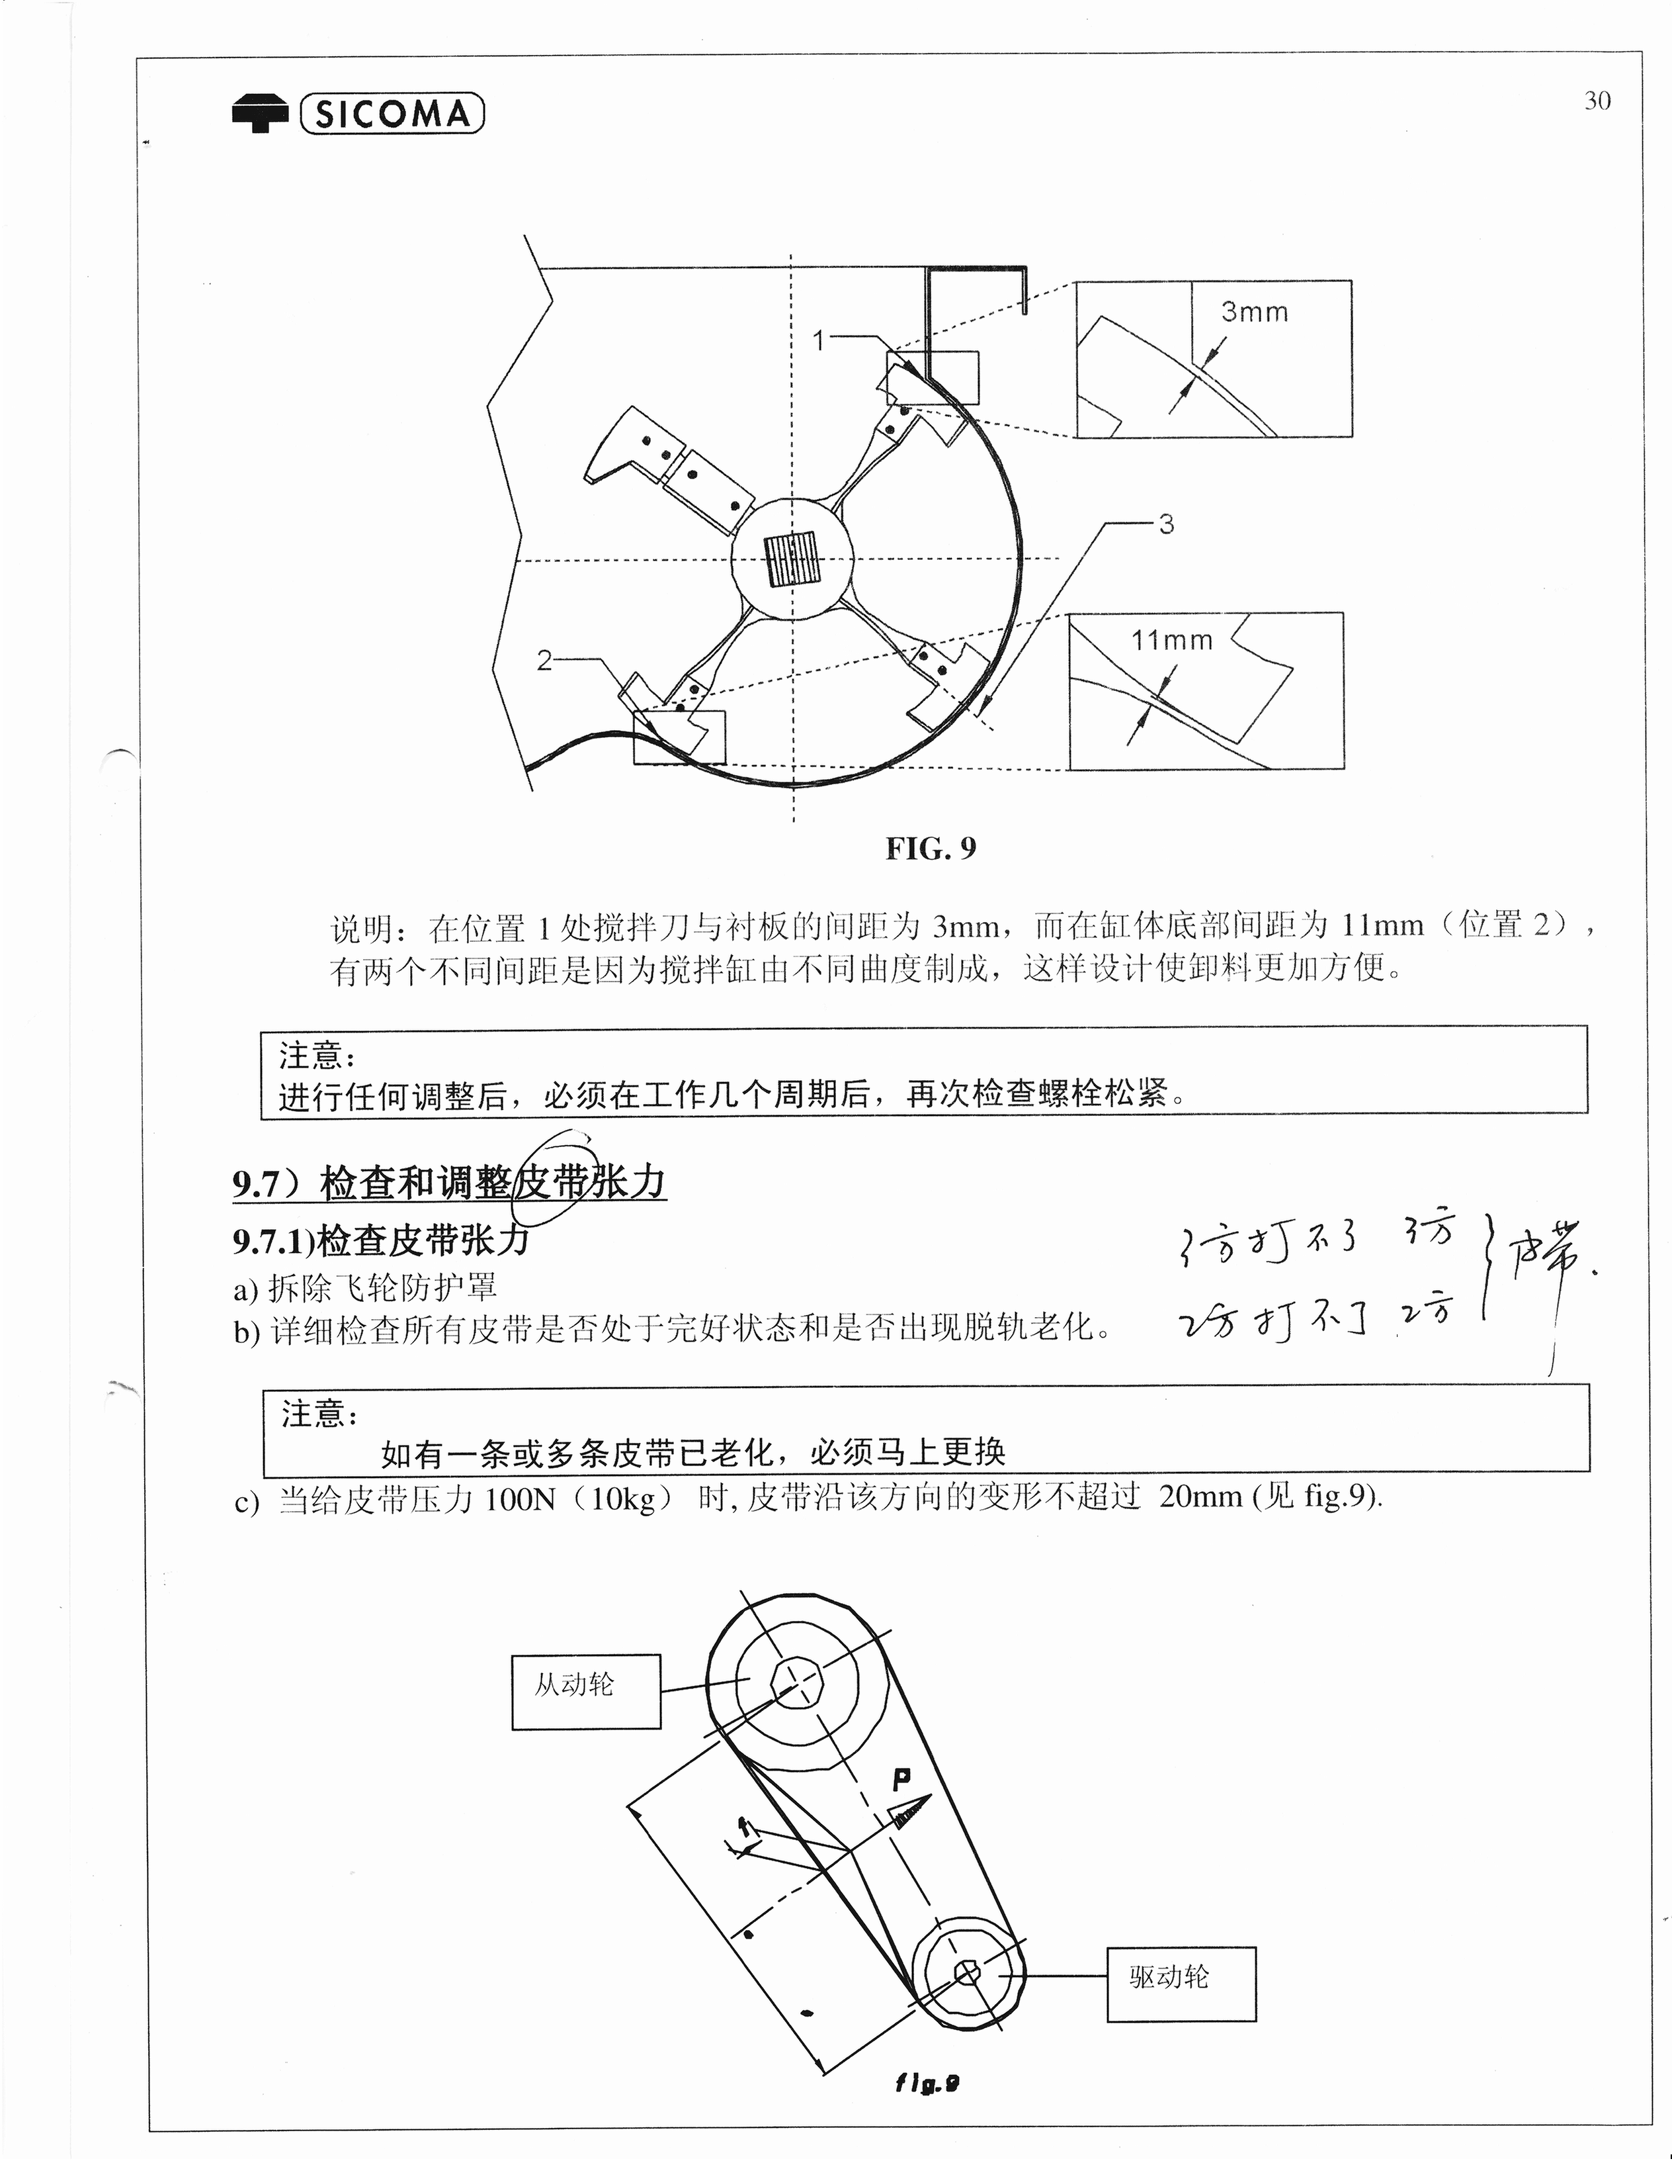
Для выполнения этой операции выполните следующие действия:
а) Отверните крепежные винты
б) Удерживайте лезвие на расстоянии примерно 5 мм от наиболее выступающей части боковой стенки.
c) Затяните винты динамометрическим ключом, настроенным на правильный момент, как указано в приведенной выше таблице.

Утверждение: в положении 1 расстояние между лопастью смешивания и пластиной гильзы составляет 3 мм, а расстояние между днищами цилиндра составляет 11 мм (позиция 2). Смесительный цилиндр выполнен по разным кривым, что является причиной двух разных расстояний. Это может облегчить разрядку.
ВАЖНЫЙ:После любой регулировки, пожалуйста, перепроверьте затяжку болтов после некоторых рабочих циклов.Пожалуйста, убедитесь, что электроэнергия отключена, прежде чем пользователи войдут в смеситель.

9.7 Проверка и регулировка натяжения ремней

9.7.1 Проверка натяжения приводных ремней
а) Снимите крышки рамы защитного кожуха
б) Убедитесь, что все ремни находятся в хорошем состоянии и не имеют признаков износа из-за скольжения.
в) Подайте давление 100 Н (около 10 кг) в центр каждого ремня и убедитесь, что его движение не превышает 2 см.

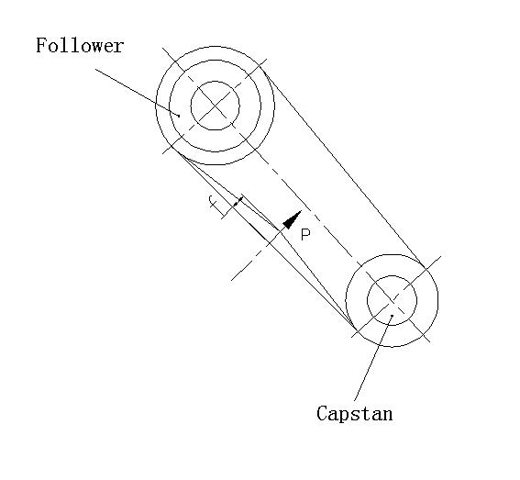

9.7.2 Регулировка натяжения приводного ремня
Если ремни ослаблены, их необходимо затянуть следующим образом:
а) Отверните гайки крепления стяжек
б) Поверните гайки по часовой стрелке, это движение заставляет опору двигателя двигаться вниз и натягивать ремни
ВАЖНЫЙ:Для обеспечения параллельного монтажа двигателя гайки должны быть повернуты синхронноsly

9.7.3 Обновление ремня
Если ремень стареет или мигрирует, пользователь должен немедленно обновить его. Шаги следующие:
1) Откройте защитную крышку маховика.
2) Снимите муфту вала между двумя ременными шкивами.
3) Чтобы удерживать двигатель параллельно, отрегулируйте две опорные гайки на плите пола двигателя, поднимая плиту пола двигателя примерно на 60 мм, в этот момент ремень V-типа полностью ослабьте и снимите этот ремень V-типа.
4) Обмен на новый V тип ремня.
5) Чтобы двигатель оставался параллельным, отрегулируйте две опорные гайки на плите пола двигателя, затяните клиновой ремень. Если пользователь прижимает давление 10 кгс к ремню, расстояние преобразования по давлению не превышает 20 мм.
6) Проверьте положение рычага и лезвия на двух смесительных валах, что должно соответствовать инструкции! Или руки на двух валах будут бить друг друга.
7) Установите муфту вала и крышку защитного кожуха маховика.
ВАЖНЫЙПеред установкой муфты вала проверьте положение рычага и лезвия на двух смесительных валах, что должно соответствовать инструкции! Или более двух смесительных рычагов и лопастей будут сломаны, даже все они будут сломаны.

9.8 ИЗМЕНЕНИЕ УПЛОТНЕНИЯ ДВЕРНЫХ УПЛОТНЕНИЙ

Верхняя плита снабжена резиновыми уплотнениями, предназначенными для удерживания смесей.
Уплотнение с одной стороны прикреплено к смесительному бачку, а с другой стороны - к самой двери и упирается в пластину, установленную на смесительном резервуаре.
Гидравлический цилиндр автоматически компенсирует износ резинового уплотнения и увеличивает его перемещение за счет действия регулятора давления, который измеряет давление двери на это резиновое уплотнение. Чтобы заменить резиновое уплотнение на двери, действуйте следующим образом:
а) Откройте дверь с помощью гидравлического цилиндра
б) Открутите крепежные винты уплотнения.
в) Заменить резиновое уплотнение
г) Установите винты на место, но не затягивайте их
д) Убедитесь, что уплотнение выровнено правильно
е) затянуть винты

9.9 Общее направление проблем
Направление для смешивания машины общей проблемной съемки
проблема | причина | Мера
Смазочный насос перестал работать | 1 проблема с питанием | Проверьте блок питания
Смазочный насос перестал работать | 2 Двигатель и механическая неисправность | Отказ двигателя: заменить двигатель; Соединительный механизм двигателя и масляного насоса сломан, требуется замена.
Датчик давления масла без давления (ниже 10 бар) | 1 Масляный клапан в сборе заблокирован или поврежден | 1 Очистите масляный клапан в сборе или замените его.
Датчик давления масла без давления (ниже 10 бар) | 2 Датчик давления масла это повреждение | 2 Заменить манометр давления масла.
Датчик давления масла без давления (ниже 10 бар) | 3утечки | 3 проверить головку вала масляной трубы
Датчик давления масла с избыточным давлением (более 60 бар) | 1 Распределительный клапан блочный | 1 Очистите распределительный клапан.
Датчик давления масла с избыточным давлением (более 60 бар) | 2 Масло не стандартное | 2 Пожалуйста, используйте правильное масло.
Двухходовой клапан без перехода | 1 Магистральная линия подачи масла без масляного потока. | 1 Проверьте главный контур подачи масляного насоса.
Двухходовой клапан без перехода | 2 Сплит-клапан блокирующий | 2 Очистите сердечник клапана разделенного потока и смазочную форсунку.
Двухходовой клапан без перехода | 3 Сплит-клапан не может переключаться | 3 Сердечник клапана - блок, пожалуйста, очистите сердечник клапана.
Двухходовой клапан без перехода | 4 неправильно использовать масло | 4 Обновляйте масло, потому что используете масло без указания производителя.
Разгрузочные ворота работают негладко. | 1 Гидравлический мотор не работает. | 1 Пожалуйста, проверьте, не сломан ли двигатель, исправна ли электрическая схема, и проверьте схему.
Разгрузочные ворота работают негладко. | 2 Давление слишком низкое. | 2 Не хватает масла в гидравлическом цилиндре, добавить немного гидравлического масла, отрегулировать главное давление
Разгрузочные ворота работают негладко. | 3 электромагнитный клапан не может работать | 3 Проверьте, не поврежден ли электромагнитный клапан, исправен ли источник питания.
Разгрузочные ворота работают негладко. | 4 Концевой бесконтактный выключатель сломан. | 4 Замените ту же модель предельного бесконтактного выключателя.
Разгрузочные ворота работают негладко. | 5 гидравлический цилиндр масла сломан. | 5 Замените гидравлический гидроцилиндр выпускного клапана.
Разгрузочные ворота работают негладко. | 6 Контур гидравлического масла блокируется. | 6 Проверьте и очистите контур гидравлического масла.
Разгрузочные ворота работают негладко. | 7 Катушка электромагнитного клапана повреждена. | 7 Замените катушку электромагнитного клапана той же модели.
Разгрузочные ворота работают негладко. | 8 Связанное механическое соединение разорвано. | 8 Обновите или отремонтируйте сварку.
Разгрузочные ворота работают негладко. | 9 подшипник сломан. | 9 обновить подшипник.
Разгрузочные ворота работают негладко. | 10 разгрузочных ворот является блоком. | 10 Очистите упаковочный материал вокруг разгрузочной заслонки.
Отключение смесителя | 1 Главный мотор перестал работать. | 1 Если основной двигатель исправен, проверьте цепь управления.
Отключение смесителя | 2 Приводной ремень слишком ослаблен. | 2 Отрегулируйте натяжение приводного ремня.
Отключение смесителя | 3 Проблема с защитным выключателем. | 3 Проверьте, нормально ли работает предохранительный выключатель. (должен быть часто закрыт)
Отключение смесителя | 4 Расстояние между лезвиями слишком велико. | 4 Отрегулируйте расстояние между лезвиями, замените вкладыш и лезвие.
Отключение смесителя | 5 смешивающий материал перегружен | 5 Проверьте всю систему взвешивания материала.
Отключение смесителя | 6 Разочарование | 6 Это вина операторов (например, частый запуск), требуется только аварийная рукоятка.
Отключение смесителя | 7 Повреждение коробки передач и шлицевого вала | 7 Проверьте и обновите
Отключение смесителя | 8 Повреждение головки вала и подшипника | 8 Замените головку вала и подшипник

Направление для смешивания машины общей проблемной съемки
проблема | причина | Мера
Миксер имеет ненормальный стук | 1 Смешивающая лопасть попала в подкладку. | 1 Отрегулируйте смесительный нож.
Миксер имеет ненормальный стук | 2 Материал не является стандартным. | 2 Пожалуйста, выберите стандартный материал.
Миксер имеет ненормальный стук | 3 головка вала имеет ненормальный стук. | 3 Проверьте, достаточно ли смазочного масла, и защитный круг A / B фрикционный.
Миксер имеет ненормальный стук | 4 Смесительный нож преображен и поврежден. | 4 Разберите сломанный смесительный нож, замените его.
Миксер имеет ненормальный стук | 5 Мотор ненормальный имеет стук | 5 Проверьте, не ослаблена ли защитная крышка двигателя и не возникла ли проблема с подшипником.
Миксер имеет ненормальный стук | 6 Шлицевой вал имеет ненормальный стук. | 6 Втулка шлицевого вала слишком ослабла, замените ее и отрегулируйте ее концентричность.
Утечка воды и пыли из верхней крышки | 1 преображение верхней крышки. | 1 добавить герметик и герметик
Утечка воды и пыли из верхней крышки | 2 Смотровая дверь не может быть плотно закрыта. | 2 Замените герметизирующую дверцу, расплющив ее.
Утечка воды и пыли из верхней крышки | 3 Окно просмотра не может быть закрыто. | 3 Замените герметичное уплотнение смотрового окна и замените замок.

9.10 Ремонт и обслуживание мотора
а) Окружающая среда должна быть сухой, а поверхность двигателя должна быть чистой, воздухозаборник должен быть чистым от пыли и волокон.
b) Когда устройство тепловой защиты и устройство защиты от короткого замыкания постоянно отключаются, пользователь должен выяснить причину, если это происходит от двигателя или от перегрузки, или установка защитного устройства слишком низкая. После того, как пользователь снимает проблемы, он будет работать.
c) Пользователь должен хорошо смазывать мотор. Обычно двигатель следует добавлять с консистентной смазкой или обновлять его каждые 5000 часов (закрытый подшипник не требует замены консистентной смазки в течение срока службы.
d）Если срок службы подшипника истекает, колебания и шум, очевидно, больше при работе двигателя. Проверьте радиальную обмотку подшипника, если она достигает значения, указанного ниже, пользователь должен немедленно заменить подшипник.
Внутренний диаметр подшипника (мм) (мм) 10-30 35-50 55-80 85-120 | 10-30 | 35-50 | 55-80 | 85-120
Предельная абразивная стойкость (мм) (мм)  0,1 0,15 0,2 0,3 | 0.1 | 0.15 | 0.2 | 0.3

10 защитное устройство

10.1 предохранительный выключатель верхней крышки

На испытательной двери имеется предохранительный выключатель, см. Руководство по эксплуатации 6.3.2.

11 система уплотнения и подачи масла
Система уплотнения головки вала и система подачи масла являются основой смесительной машины. Его основной задачей является частая перекачка масла в уплотнительное устройство головки вала из масляного насоса, чтобы предотвратить попадание воды и раствора в конец вала. Если на конце вала не хватает масла, вода и раствор попадут в конец вала через зазор, что приведет к истиранию, повреждению уплотняющих частей, что приведет к утечке на конце вала, и весь смеситель перестанет работать. Во избежание утечки на конце вала операторы и обслуживающий персонал должны выполнить следующие шаги:

11.1 Уплотнение головки вала и система подачи масла
В течение судебного периода пользователь должен часто наблюдать и проверять масляный насос. Пользователь может отрегулировать, если подача масла в норме, по уровню масла в банке. Если вы обнаружите, что подача масла нарушена или блокируется масляная труба, вы должны остановить машину и внимательно осмотреть ее.

11.2 Требование смазки НЕФТЬ

Масляный насос требует высокого уровня чистоты смазки; в то время как состояние смесительной установки достаточно тяжелое для загрязнения грязью, пылью и т. д. Поэтому пользователь должен держать смазку в чистоте, иначе масляный насос заблокируется. Для сохранения чистоты смазки необходимо следовать приведенным ниже инструкциям:
1) Пользователь должен использовать лубрикатор для добавления масла, запрещается открывать верхнюю крышку для добавления масла.
2) Время добавления масла следует выбирать при сравнительно меньшем времени для пыли, до того, как машина начнет работать или после того, как машина закончит работу.
3) Баллон со смазкой должен содержаться в чистоте, его нельзя смешивать с грязью, пылью и т. Д.
4) Следует добавить автоматический густой масляный насос 1 # Смазка на литиевой основе. Пожалуйста, выберите смазку хорошего качества.

11.3 Параметр техники
◆ насос
Рабочая температура ……… -25 ℃ ～ 70 ℃
Количество на выходе …………………… 4
Объем масляного бака ………………… 4л
Долейте масло ………………… через масляный фильтр
Смазка ……………… Смазка, не превышающая степень NLGI2
Защита ………………… IP6K 9K в соотв. по DIN 40050 T9
Motor
Рабочее напряжение ……………… 380В переменного тока / 50Гц / 24В
Максимальная выходная мощность ………… 0,09 кВт
Скорость вращения …………… 1350 об / мин
Примечание: двигатель выполнен в пакетном режиме.
◆ ядро насоса
Смазка консистентная смазка ………… Около 0,5 см3 / мин
Максимальное рабочее давление ………… 350 бар
Соединительная линия …………… G 1/4
Диаметр монтируемой масляной трубы ……… 6 мм

11.4 направление устранения неполадок
проблема: мотор перестает работать
Причина: | Решение:
электричество прерывается | пожалуйста, проверьте цепь и предохранитель, замените предохранитель
электричество прерывается | проверить цепь между предохранителем и штекером насоса
проблемы с двигателем | проверьте цепь между электричеством и двигателем, при необходимости замените двигатель.
проблема: насос остановка транзитной смазки
Причина: | Решение:
нет смазки в масляном баке | Добавление чистой смазки в масляный бак. Продолжайте работать насос, и смазочное масло распространяется на каждую смазочную деталь.Примечание: поскольку температура окружающей среды отличается, через 10 минут работы она может достичь максимальной мощности смазки в активной зоне насоса.
смазка имеет воздушный пузырь | Ослабьте выходную часть на предохранительном клапане. Смазка не может иметь пузырьков воздуха.
Используйте неквалифицированную смазку. | Возобновить смазку.
блок всасывающей проушины сердечника насоса | Нагнетать сердечник насоса, проверить, не засорена ли всасывающая проушина, почистить его.
износ поршня насоса | обновить это
односторонний клапан активной зоны насоса заблокирован или неисправен | обновить это

12 РУКОВОДСТВО ПО ЗАПАСНЫМ ЧАСТЯМ
12.1 ОБЩИЕ СВЕДЕНИЯ
Руководство по запасным частям состоит из серии чертежей, перечисленных в общей таблице, что позволяет легко и быстро идентифицировать детали.
12.2 КАК ЗАКАЗАТЬ ЗАПАСНЫЕ ЧАСТИ
Для заказа запасных частей заполните прилагаемую форму. Обязательно следуйте приведенным там инструкциям, очень важно указать: тип машины, серийный номер и год выпуска.

